ВЛИЯНИЕ НИЗКОИНТЕНСИВНОГО ЛАЗЕРНОГО ИЗЛУЧЕНИЯ С РАЗЛИЧНЫМИ ДЛИНАМИ ВОЛН НА ВНУТРИГЛАЗНОЕ КРОВООБРАЩЕНИЕ
Т.Г. Каменских¹, Ю.М. Райгородский², И.О. Колбенев¹, А.С. Орлова¹, И.Д. Каменских¹
¹ГБОУ ВПО «Саратовский ГМУ им. В.И. Разумовского» Минздравсоцразвития
России, г. Саратов
²000 «ТРИМА», Саратов
Известно, что изменению анатомической структуры любого органа предшествуют функциональные нарушения, в том числе, нарушения гемодинамики. Исследования, выполненные А.П. Нестеровым, Е.А. Егоровым и соавторами (2002), выявили снижение пиковой систолической и конечной диастолической скоростей кровотока и повышение индекса сопротивления в глазничной артерии у пациентов с глаукомой, при этом более выраженные изменения отмечались у пациентов с прогрессирующим ухудшением зрительных функций [1, 2].
Изучение комплекса гемодинамических сдвигов, приводящих к развитию дистрофических заболеваний заднего отдела глаза и поиск методов, позволяющих нормализовать кровоснабжение сетчатки и зрительного нерва, является актуальной проблемой современной офтальмологии [2]. Кровоснабжение диска зрительного нерва было и остается объектом многочисленных исследований и было описано в деталях Hayreh в 1969 г [8]. С появлением метода ультразвуковой допплерографии появилась возможность количественной оценки показателей гемодинамики, в том числе в задних коротких цилиарных артериях (ЗКЦА) и центральной артерии сетчатки (ЦАС).
Обобщая данные современных исследований можно сказать, что низкоинтенсивное лазерное излучение вызывает активацию энергосвязывающих процессов в патологически измененных тканях с нарушением метаболизма, реактивацию металлсодержащих ферментов, взаимодействует с компонентами цепей переноса электронов, оказывает неспецифическое влияние на биополимеры, на структуру воды [4, 5, 6, 7]. Известно положительное действие низкоинтенсивного лазерного излучения красного спектра в комплексном лечении воспалительных и дистрофических заболеваний сетчатки и зрительного нерва, но исследований, которые бы оценивали его влияние на внутриглазную гемодинамику мы не обнаружили. Терапевтическое действие лазерного излучения зеленой части спектра с длиной волны 536 нм изучено недостаточно, данный вид воздействия ранее применялся в основном для лечения функциональных зрительных расстройств у детей, причем данных о результатах подобной терапии в периодической литературе мы не встретили.
В связи с изложенным, целью настоящей работы явилось исследование влияния низкоинтенсивного лазерного излучения с разными длинами волн (532 нм и 635 нм) на внутриглазную гемодинамику.
ВОЛЖСКИЕ ГОРИЗОНТЫ

Материал и методы.
Проведено обследование и динамическое наблюдение 202 пациентов (202 глаза) в возрасте от 47 до 65 лет, из них 137 (68%) женщины, 126 (32%) - мужчины. Для участия в исследовании было сформировано 3 группы пациентов. Первую составили 62 больных с центральной хориоретинальной дистрофией (ЦХРД), вторую - 72 больных первичной открытоугольной глаукомой (ПОУГ) II и III стадий. 68 пациентов с аномалиями рефракции (АР) слабой и средней степени, не имеющих патологии сетчатки и зрительного нерва были включены в третью, контрольную группу. Пациентам для уточнения диагноза и исходного уровня зрительных функций проводили комплексное офтальмологическое обследование, включающее визометрию, тонометрию, тонографию, лазерную сканирующую конфокальную ретиното- мографию диска зрительного нерва (HRT-2, Heidelberg Engineering GmbH, Германия). Исследование внутриглазного кровотока методом ультразвукового цветового доплеровского картирования проводили на многофункциональной ультразвуковой системе Voluson 730 Pro фирмы «Kretz», при этом оценивали спектральные скоростные показатели гемодинамики: максимальную систолическую скорость (Vmax) и индекс периферического сопротивления (Ri). Показатели внутриглазного кровотока каждого больного определяли дважды в течение суток, до и после лазерстимуляции.
Лечебное воздействие производили с помощью аппаратов для лазерстимуляции, являющихся приставками к аппарату “AMO - АТОС” производства ОАО «ТРИМА», Саратов, использующих широкие терапевтические возможности высококонтрастного пространственно структуированного спекл-поля. 112 больных получали лазерстимуляцию на аппарате «Изумруд» (длина волны 536 нм), 90 - на аппарате «Рубин» (длина волны бЗЗнм).
Технические характеристики лазерстимуляторов были одинаковыми по всем параметрам кроме длины волны: источники лазерного излучения полупроводниковые лазеры, длина волны 650 нм (красная область), мощность 2,5 мВт; диапазон частот модуляции излучения (задается частотой модуляции аппарата “АМО-АТОС”) от 0,38 до 6 Гц; режимы излучения непрерывный и модулированный; диаметр зоны спекл-поля 45 мм. Длительность первого сеанса составляла 5 минут, каждый последующий увеличивался на 1 минуту. Количество сеансов составляло от 6 до 10, лечение проводили ежедневно.
Результаты.
В группе больных с центральной хориоретинальной дистрофией до начала лечения регистрировалось снижение скорости кровотока в центральной артерии сетчатки у 32 человек, у остальных эти показатели были в пределах низкой нормы. Кровообращение в задних коротких цилиарных артериях в группе больных с центральной хориоретинальной дистрофией было снижено у 44 человек. Результаты, показывающие влияние лазерстимуляции с различной длиной волны на внутриглазной кровоток в первой группе представлены в таблице 1.

Приведенные в таблице 1 данные показывают значительную активацию кровотока в сосудистом бассейне глаза, следует отметить более выраженный эффект при использовании лазерстимуляции с длиной волны 536 нм, т.е «зеленой» составляющей спектра. Повышение остроты зрения у больных ЦХРД в результате лечения составило в среднем 0,1, причем исходные показатели составляли от 0,1 до 0,3. Различия в динамики зрительных функций в зависимости от применяемых длин волн лазерстимуляции выявлено не было.
Сборник научных работ
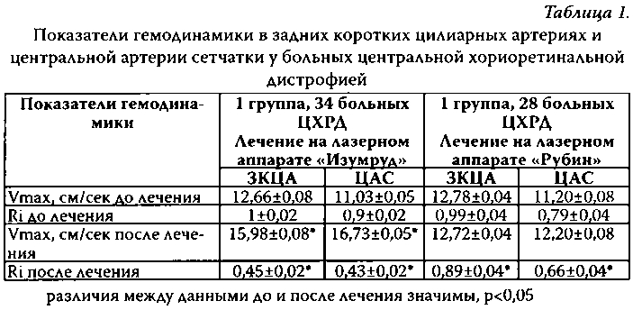
У всех 72 больных ПОУГ исходные показатели кровотока, особенно в задних коротких цилиарных артериях были снижены. В этой группе больных вазоактивный эффект был менее выражен, чем в первой и третьей, но данные допплерографии (см. таблицу 2) также свидетельствуют о преимуществе «зеленого» лазера. Острота зрения у больных глаукомой повысилась в зависимости от исходного уровня на 0,01 - 0,1, расширение полей зрения в результате лечения составило 55±25 градусов. Причем более высокие показатели мы отметили при лечении аппаратом «Изумруд».
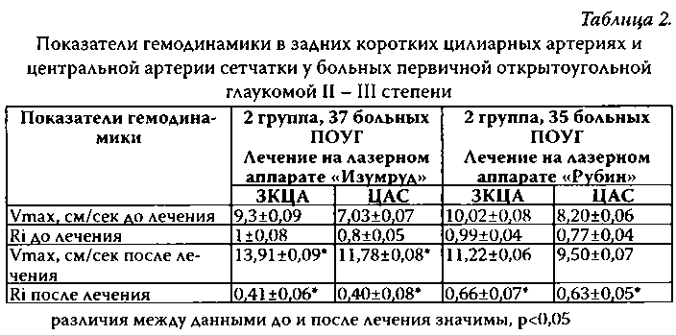

Следует отметить, что у 15 больных глаукомой мы использовали режим возрастания частот лазерстимуляции с 3 до 7 Гц на 1 Гц ежедневно и в этой группе получили более высокие результаты улучшения гемодинамики.
ВОЛЖСКИЕ ГОРИЗОНТЫ
У пациентов контрольной группы с аномалиями рефракции слабой и средней степени нарушений гемодинамики как в центральной артерии сетчатки так и в задних коротких цилиарных артериях выявлено не было. Исходные данные допплерографии в этой группе значимо отличались от показателей первых двух групп. Лечение пациентов третьей группы мы проводили с целью снятия зрительного утомления в связи с их астенопическими жалобами. Результаты доп- плерографического контроля лечения пациентов этой группы представлены в таблице 3.
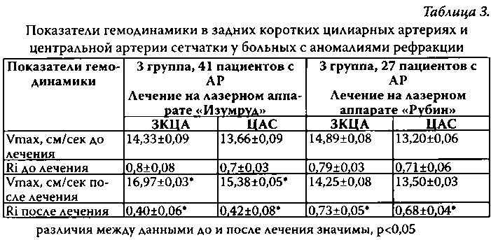
В результате исследования было выявлено, что у пациентов с аномалиями рефракции слабой и средней степени, не имеющих патологии сетчатки, в результате лазерстимуляции с помощью аппаратов как «Рубин», так и «Изумруд», также улучшились гемодинамические показатели, причем в большей степени у тех, кто лечился лазерстимулятором «Изумруд». В результате лечения у пациентов повысилась некорригированная острота зрения в среднем на 0,1 - 0,3, больные отмечали улучшение пространственной контрастной чувствительности, улучшилась переносимость интенсивной зрительной нагрузки.
Никто из пациентов не отметил ухудшения в результате лечения как лазерстимулятором «Рубин» так и «Изумруд». В отдаленном периоде (два месяца) у 38% пролеченных аппаратом «Изумруд» больных сохранялся достигнутый уровень кровотока. Полученные данные позволяют предположить, что низкоинтенсивное лазерное излучение с длиной волны 536 нм обладает активирующим действием на внутриглазную гемодинамику как у больных центральной хориоретинальной дистрофией, первичной открытоугольной глаукомой, так и у практически здоровых лиц. Вероятнее всего данный эффект связан с тем, что излучение зеленого спектра поглощается в основном в наружных слоях сетчатки и хориоидеи и за счет активации метаболизма в этих структурах вызывает усиление притока артериальной крови. Данное исследование показало возможность применения
Сборник научных работ
лазерстимулятора «Изумруд» в лечении больных с сосудистой патологией органа зрения.
Выводы.
- В результате низкоинтенсивной лазерстимуляции с длиной волны 532 нм происходит активация кровотока в задних коротких цилиарных артериях и центральной артерии сетчатки как у практически здоровых лиц, так и у больных с центральной хориоретинальной дистрофией и первичной открытоугольной глаукомой.
- Применение лазерстимулятора «Изумруд» (приставка к аппарату «АМО - АТОС», производства ОАО «ТРИМА», Саратов) в лечении дистрофических заболеваний заднего отдела глаза, сопровождающихся гемодинамическими нарушениями, можно считать патогенетически обоснованным и целесообразным.
- Лечение функциональных зрительных расстройств на аппаратах «Рубин» (длина волны 6ЗЗнм) и «Изумруд» (длина волны 536 нм) приводит к повышению зрительных функций, снятию зрительного утомления, что происходит в том числе за счет улучшения внутриглазного кровообращения.
ЛИТЕРАТУРА
- Нестеров, А.П. Глаукома // - М.: Медицина. - 1995. -242 с.
- Егоров, Е.А. Роль сосудистого фактора в патогенезе глаукоматозной оптической нейропатии / Е.А. Егоров, С.Б. Тагирова, Ж.Ю. Алябьева // Клиническая офтальмология. - 2002. - Т.З. - № 2. - С. 61 - 65.
- Сапрыкин, П.И. Лазеры в офтальмологии. - Саратов: Саратовский университет. -1982. - 188 с.
- Минаев, В.П. О возможном механизме влияния когерентности лазерного излучения на взаимодействие с биотканью при низкоинтенсивной лазерной терапии. // Использование лазеров для диагностики и лечения заболеваний: Научн. Инф сбор., «Лазер-информ». - М. 1996, - С. 5-7.
- Александров, М.Т. Экспериментально-теоретическое обоснование комбинированного применения лазерного излучения с длинной волны 0,63 и 0,89 мкм / М.Т. Александров, С.С. Александрова, С.В. Воробьев // Новое в лазерной медицине и хирургии. - 4.2. - Переславль-Залесский, 1990. - С. 18-20.
- Ohshiro, Т. Low level laser therapy // A practical introduction.-Chichester- New York- Brisbene, 1988.- P. 141.
- Hayreh, S.S.// Br. J. Ophthalmol.- 1969.- Vol 53.- P. 721-748.

